المحاضره الثانيه ( الوحده الاولى)
دافوره هانم
الاتصال واثره في الادارة
مقدمه
- البعض يبالغ بالقول ان الاداره ماهي الا مجموعة من الاتصالات ويسند هذا الراي الى نتائج الابحاث التي اثبتت ان المدير يقضي 80% من وقته في العمل بالاتصال ..
- فالمدير يسمع ويتحدث ويتكب المذكرات والتقارير
- وفي بحث اخر كانت النتيجه كما يلي :
- 20 % من وقت المدير او الرئيس تنفق في اتصالات خارجيه وداخليه بالعمل
- 30% اتصالات بالمرؤوسين والمنفذين
- 40 % اتصالات بالمستوى الاداري الاعلى
- 10 % تنفق في اداء اعمال فنيه

الاهداف :
-التعرف على مفهوم الاتصال
-التعرف على اهمية الاتصال
-توظيف هذه المعرفه في تحقيق اهداف العمل
- ادراك علاقة الاتصال باعداد التقارير وعرضها
مفهوم الاتصال : للاتصال مفهوم مادي او ضيق وهو استخدام وسائل الاتصال الماديه في نقل البيانات او المعلومات بين طرفين او اكثر
((عندما نتكلم عن المفهوم المادي نعني الوسائل الملموسه في عملية الاتصال وهذه الوسائل يمكن تقسيمها
ذكر في المحاضره
الي عدة مواضيع منها :
وسائل اتصال تقليديه : المقابله الشخصيه و التقارير والخطابات
والوسائل التقنيه : يمكن تقسيمها الى قسمين رئيسين
وسائل اتصال سلكيه : الهاتف الثابت و الفاكس
وسائل اتصال لا سلكيه : اجهزة التلفاز والمذياع والانترنت ))

اما الفمهوم الواسع والشامل للاتصال : اي سلوك يؤدي الى تبادل المعنى وقد عرف الاتصال بمجموعه من التعريفات وكلها تلقي الضوء على جانب من جوانبه
المفهوم الاول : نقل وتبادل المعلومات التي على اساسها يتوحد الفكر وتتفق المفاهيم وتتخذ القرارت
الفمهوم الثاني : تبادل الحقائق والافكار والاراء والمشاعر من خلال عمليات الارسال والاستقبال
المفهوم الثالث : عملية انتاج ونقل وتبادل وتفهم المعلومات والافكار والاراء والمشاعر من شخص الى اخر بقصد التاثير فيه واحداث الاستجابه المطلوبه

عناصر الاتصال
المرسل :
هو الشخص الذي يحدد الهدف من الاتصال من اجل التاثير على الاخرين وهنالك مهارت يجب ان يتصف بها المرسل
1 بساطة ووضوح اللغه
3 التعبير عن الاهداف بدقه
2 اختيار اسلوب العرض المناسب
4 التحضير الجيد والالمام بالموضوع
5الانتباه الى ردود الفعل وملاحظة مايطرء على المستتقبل من تغيرات بالااستفاده من التغذيه الراجعه
6 اظهار الاهتمام بالمستقبل وتشجيعه وخلق الثقه بالنفس
- الرساله
- وهي الناتج المادي والفعلي للمرسل ولضمان وصول الرساله الى المستقبل يفضل ان تتصف بالصفات التاليه ان تكون الرساله بسيطه وواضحه ومختصره لاتحمل اكثر من معنى وان تكون مرتبه ترتيب منطقيا
- المرسل اليه :
- هو الشخص الذي يستقبل الرساله من المرسل والذي يتوقع ان يكون هناك تاثير في سلوكه بعد استقباله للرساله
- التاثير في السلوك ( الاستجابه )
- هو مايقرر ان يفعله المستقبل تجاه الرساله اما سلبا او ايجابيا والحد الاعلى للاستجابه هو ان يقوم المستقبل بما هدف اليه المرسل والحد الادنى للاستجابه هو قرار المستقبل لتجاهل الرساله أي انه لايفعل أي شي تجاه الرساله
اهمية الاتصال للمنظمه :
ذكر بالمحاضره
التفصيل
1 توجيه سلوك الافراد تجاه الاهداف المرغوبه (نحتاج الى تفسير سلوك الموظفين الذين نعمل معهم نحن بحاجه الى معرفه الاسباب المؤديه الى توجيهه السلوك
..السلوك التنظيمي ::انه الاستجابات التى تنتج عن الفرد نتيجه احتكاكه بغيره فلاداره والتصال له دور كبير في توجييه سلوك الافراد نحو الاهداف المرغوب بها
2 توفر ونقل المعلومات الى مراكز اتخاذ القرار (ان الادارات العليا تستقي معلوماتها من الادارات الدنيا وهذي المعلومات تنتقل الى مراكز اتخاذ القرار لدارستها واصدار قرارات جديده مبنيه على هذه المعلومات )
3 يقرب بين الافكار والمافهيم للعاملين ويوجد انماط عمل ويوحد انماط العمل ان توحيد انماط العمل والافكار والمفاهيم يصبح امر صعب اذا توسعت الرقعه الجغرافيه للمؤؤسسه ويمكن تذليل ذلك بايجاد اتصال فعال بين اجزاء الموؤسسه
4 ينقل افكار العاملين الى مراكز اتخاذ القرار ان تطوير الموؤسه ياتي دائمامن العاملين فيها فهم الذين يعرفون نقاط القوه والضعف في الموؤسسه فاتوفير الاتصال بين مراكز اتخاذ القرار والعاملين يزيد من فرصه بقاء الموؤسسه في السوق واتخاذ قرارات لمصلحه المنشأه
5 يربط بين مراكز وضع السياسات والاهداف والقرارات وفريق العمل مما يحقق الاندماج والمشاركه
6 يحافظ على بقاء المنظمه واستمرارها في السوق او البيئه المحيطه

- اهمية الاتصال بالنسبه للعاملين
_كان اهتمام الباحثين في مجال الاداره قبل الثلاثينات من القرن الماضي هو ترشيد العمليه الانتاجيه دون مراعاة الاعتبارات الانسانيه والاجتماعيه في الادارة مثلا يفرضون على العاملين العمل دون اجازات او اعطائهم اجور لاتكفل لهم العيش الكريم
_ثم تحولت بعد ذلك لدراسه السلوك البشري وتحليل الدوافع والحاجات الانسانيه والاجتماعيه للقوى العامله لتحقيق الرضا الوظيفي الذي بدوره يعد اهم مقومات ترشيد العمليات الانتاجيه وزيادة الانتاج
_نتيجه لظهور مدرسة العلاقات الانسانيه التي نادت بدراسة السلوك البشري وتحليل الدوافع والحاجات
الانسانيه والاجتماعيه للقوى العامله دفعت هذه المدرسه الباحثين لدراسة الجانب السلوكي للافراد
عوامل مستوى الاداء :
- القدره على الاداء
- مستوى الدافع والرغبه والاستعداد للعمل
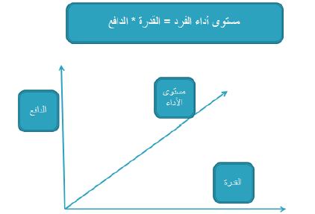

اهمية الاتصال بالنسبه للادراه :
* الامدادبالمعلومات كا امر ضروري لجهود فريق العمل
* تنبيه الاتجاهات الذهنيه والمعنويه اللزمه للدافعيه والرضا الوظيفي
* اما ناتج الاتصال الفعال يودي الى انجاز افضل للعمل مع وجود رضا وظيفي
نماذج الاتصال 1 نموذج الاتصال البسيط 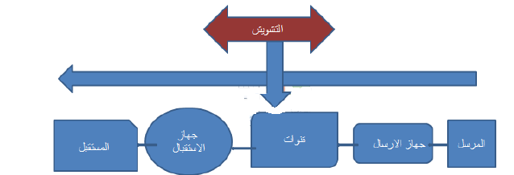التشويش ماتتعرض له الرساله من حذف او اضافه مقصوده او غير مقصوده اثناء انتقالها من المرسل الى المستقبل
خطوات الاتصال البسيط
- تكوين الفكره لدى المرسل
- تحويل الفكره الى رموز كتابيه او لفظية
- نقل الرساله خلال قنوات الاتصال
- تسليم الرساله
- تفسير الرموز وتحويلها الى رساله مره اخرى
- القيام بعمل او تصرف ما ( السلوك )

امثله على نموذج الاتصال البسيط : البريد , الفاكس . البريد الالكتروني . التقارير المكتوبه . البروشرات .الجرائد والمجلات . البث الايذاعي والتلفزيوني .
2 نموذج الاتصال المزدوج 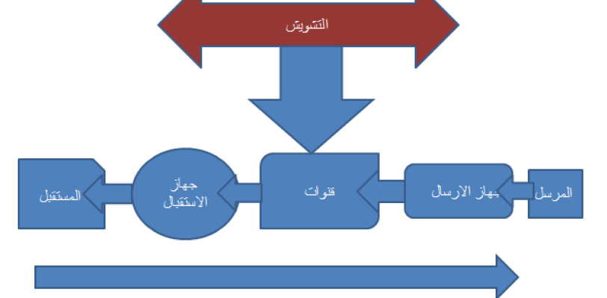
- في هذا النموذج من الاتصال يضاف اليه رد فعل او استجابه على تساؤلات كما هو الحال في المحادثات الشفويه ويطلق عليه اسم اتصال ذو اتجاهين
خطوات عملية الاتصال المزدوج : 1- التفكير من جانب المرسل 2- تنظيم الفكره في رساله 3 -نقل الرساله
4- استقبال الرساله من المستقبل 5 -فك الرموز وادارك معنى الرساله 6 -الاستجابه بعد فهم معنى الرساله
7-استرجاع المعلومات : محاولة المرسل الحصول على ردود فعل من المستقبل حتى يتاكد ان الرساله وصلته على الشكل الصحيح 8-التغذيه الاماميه وتكون على اربعة مراحل :
1 تعريف المستقبل بما هو ات من اتصالات لاحقه
2 معرفة قابلية المستقبل واستعداده لاستقبال الرساله
- تتم عمليه الاتصال بعد ان يستجيب المستقبل للتغذيه الاماميه
4 يقوم المستقبل عند نقل المعلومات بدور المرسل : وتكون العلاقه بين الطرفين علاقة فعل وردة فعل
امثله على نموذج الاتصال المزدوج ( ذو الاتجاهين )
- الاتصال الهاتفي – المقابلات الشخصيه – المحاضرات – المؤتمرات – الاتصال المرئي من خلال الكمبيوتر - المحادثات الكتابيه من خلال الانترنت – الاتصال الهاتفي من خلال الانترنت
عرفنا التغذيه الاماميه فما هي التغذيه الراجعة ؟

